2018年8月22日星期三

实习 笔记

### 笔记问题：

1. 前端开发

进度条：  
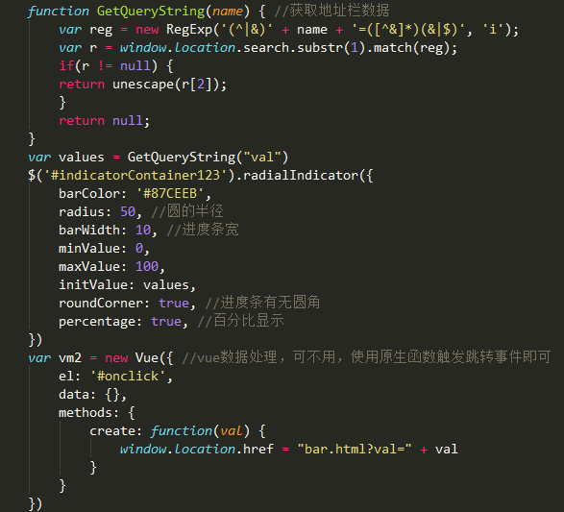

github上最全的资源教程-前端涉及的所有知识体系

<https://blog.csdn.net/qq_34348873/article/details/52572008>